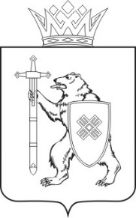

МАРИЙ ЭЛ РЕСПУБЛИКЫН  Т™ВЫРА, ПЕЧАТЬ ДА КАЛЫК-  ВЛАКЫН ПАШАШТ ШОТЫШТО  МИНИСТЕРСТВЫЖЕ |  | МИНИСТЕРСТВО КУЛЬТУРЫ,  ПЕЧАТИ И ПО ДЕЛАМ  НАЦИОНАЛЬНОСТЕЙ  РЕСПУБЛИКИ МАРИЙ ЭЛ

Ш ™ Д Ы К |  | П Р И К А З

проект | №

Об утверждении границ территории и режима
использования территории объекта культурного
наследия (памятника истории и культуры) народов
Российской Федерации регионального значения памятника
«Дом Крюкова А.И.»

В соответствии с Федеральным законом от 25 июня 2002 г.
№ 73-ФЗ «Об объектах культурного наследия (памятниках истории
и культуры) народов Российской Федерации», Законом Республики Марий Эл от 4 декабря 2003 г. № 50-З «О сохранении объектов культурного наследия (памятников истории и культуры) народов Российской Федерации в Республике Марий Эл», постановлением Правительства Республики Марий Эл от 15 ноября 2012 г. № 418
«Об утверждении Положения о Министерстве культуры, печати
и по делам национальностей Республики Марий Эл» п р и к а з ы в а ю :
1. Утвердить границы территории объекта культурного наследия (памятника истории и культуры) народов Российской Федерации регионального значения памятника «Дом Крюкова А.И.», расположенного по адресу: Республика Марий Эл, г. Козьмодемьянск, ул. Чернышевского, д. 12 согласно приложению № 1 к приказу.
2. Утвердить режим использования территории объекта культурного наследия (памятника истории и культуры) народов Российской Федерации регионального значения памятника
«Дом Крюкова А.И.», расположенного по адресу: Республика Марий Эл, г. Козьмодемьянск, ул. Чернышевского, д. 12 согласно приложению № 2 к приказу.
3. Настоящий приказ вступает в силу со дня официального опубликования.
4. Контроль за исполнением настоящего приказа возложить
на заместителя министра Матвеева М.И.

Министр культуры, печати  и по делам национальностей Республики Марий Эл |  | К.Иванов

ПРИЛОЖЕНИЕ № 1
к приказу Министерства культуры,
печати и по делам национальностей
Республики Марий Эл
от «17» ноября 2022 г. № 141

Границы территории
объекта культурного наследия (памятника истории и культуры) народов Российской Федерации регионального значения памятника
«Дом Крюкова А.И.», расположенного по адресу:
Республика Марий Эл, г. Козьмодемьянск, ул. Чернышевского, д. 12

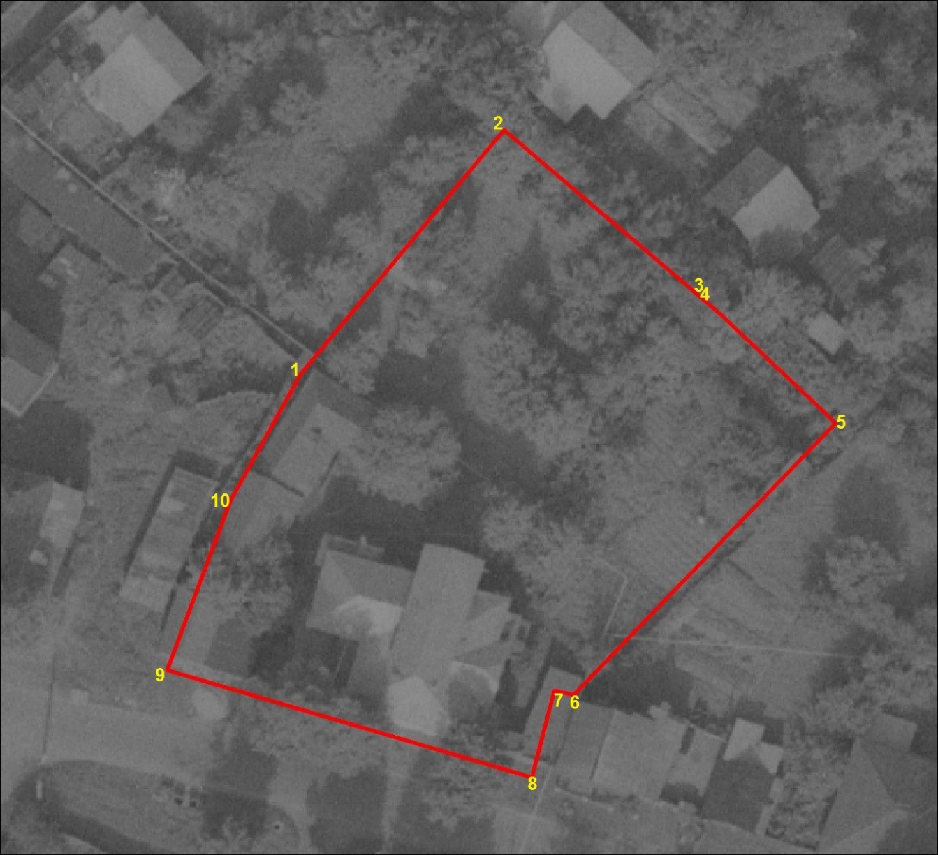

Координаты поворотных точек границ территории
объекта культурного наследия (памятника истории и культуры)
народов Российской Федерации регионального значения памятника «Дом Крюкова А.И.», расположенного по адресу:
Республика Марий Эл, г. Козьмодемьянск, ул. Чернышевского, д. 12

Наименование  (номер)  характерной точки | Координаты поворотных точек  (МСК 12) |  | Значение погрешности определения координат в системе, установленной  для ведения Единого государственного реестра недвижимости (метров)
 | X | Y
1 | 332389.26 | 1189409.70 | 0,1
2 | 332376.65 | 1189402.96
3 | 332395.32 | 1189396.88
4 | 332349.09 | 1189431.91
5 | 332357.71 | 1189434.07
6 | 332357.27 | 1189435.87
7 | 332384.37 | 1189461.05
8 | 332395.32 | 1189449.88
9 | 332395.94 | 1189449.17
10 | 332413.54 | 1189429.19

ПРИЛОЖЕНИЕ № 2
к приказу Министерства культуры,
печати и по делам национальностей
Республики Марий Эл
от «17» ноября 2022 г. № 141

Режим использования территории
объекта культурного наследия (памятника истории и культуры)
народов Российской Федерации регионального значения
памятника «Дом Крюкова А.И.», расположенного
по адресу: Республика Марий Эл, г. Козьмодемьянск, ул. Чернышевского, д. 12

На территории объекта культурного наследия (памятника истории
и культуры) народов Российской Федерации регионального значения памятника «Дом Крюкова А.И.» (далее - объект культурного наследия) устанавливается следующий режим использования данной территории и требования к хозяйственной деятельности, проектированию и строительству:
Разрешается:
- ведение хозяйственной деятельности, не противоречащей требованиям обеспечения сохранности объекта культурного наследия
и позволяющей обеспечить функционирование объекта культурного наследия в современных условиях.
Запрещается:
- строительство объектов капитального строительства
и увеличение объемно-пространственных характеристик, существующих на территории памятника объекта капитального строительства;
- проведение земляных, строительных, мелиоративных и иных работ, за исключением работ по сохранению объекта культурного наследия или его отдельных элементов, сохранению историко-градостроительной или природной среды объекта культурного наследия.
Проведение работ на территории объекта культурного наследия осуществляется в соответствии с Федеральным законом от 25 июня
2002 г. № 73-ФЗ «Об объектах культурного наследия (памятниках истории и культуры) народов Российской Федерации».

__________________________

